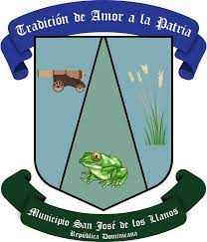
SNCC.F.019

Ayuntamiento de los Llanos
REGISTRO DE participantes

UNIDAD DE COMPRAS Y CONTRATACIONES

lugar del acto: AYUNTAMIENTO DE LOS LLANOS
fecha: 04/11/2021 02:30 p. m. hora: 8:00am / 2:30pm
Nombre y Apellido | Representante de: | Cargo o Relación | Adjunta Acreditación S/N | Firma

